PUBLICACIONES OFICIALES DICIEMBRE 2025

Por: José Jiménez Ramírez

Servicio de Oftalmología disponible martes y miércoles en el Hospital Provincial General Santiago Rodríguez
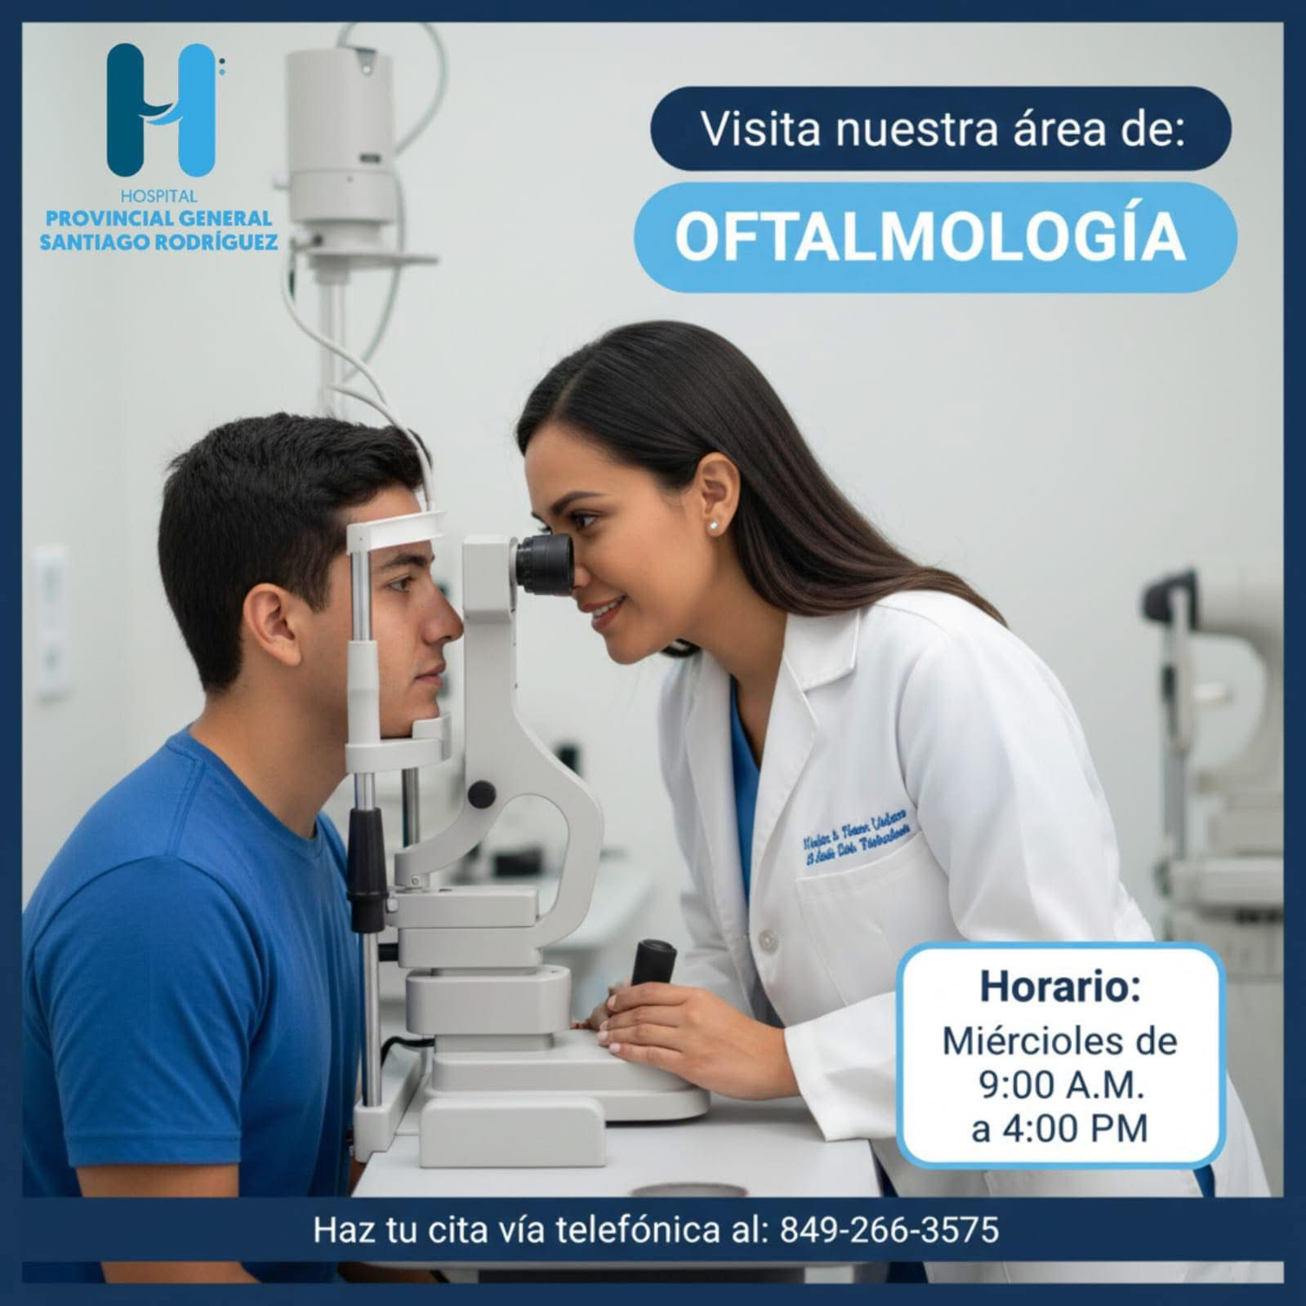
2 de diciembre de 2025
El Hospital Provincial General Santiago Rodríguez informa a toda la población que el servicio de Oftalmología está disponible para brindar atención especializada a los pacientes que lo requieran.
Las consultas se ofrecen los miércoles, en horario de 9:00 de la mañana a 4:00 de la tarde, y puedes agendar tu cita via WhatsApp en el 849-266-3575.
Invitamos a la comunidad a acudir para recibir evaluaciones, diagnósticos y orientación oportuna sobre su salud visual, reafirmando nuestro compromiso con ofrecer servicios de calidad y accesibles para todos.
Para más información, los usuarios pueden comunicarse a través de nuestras vías oficiales de atención.

Hospital Provincial General Santiago Rodríguez da la bienvenida a la Navidad con música y jengibre
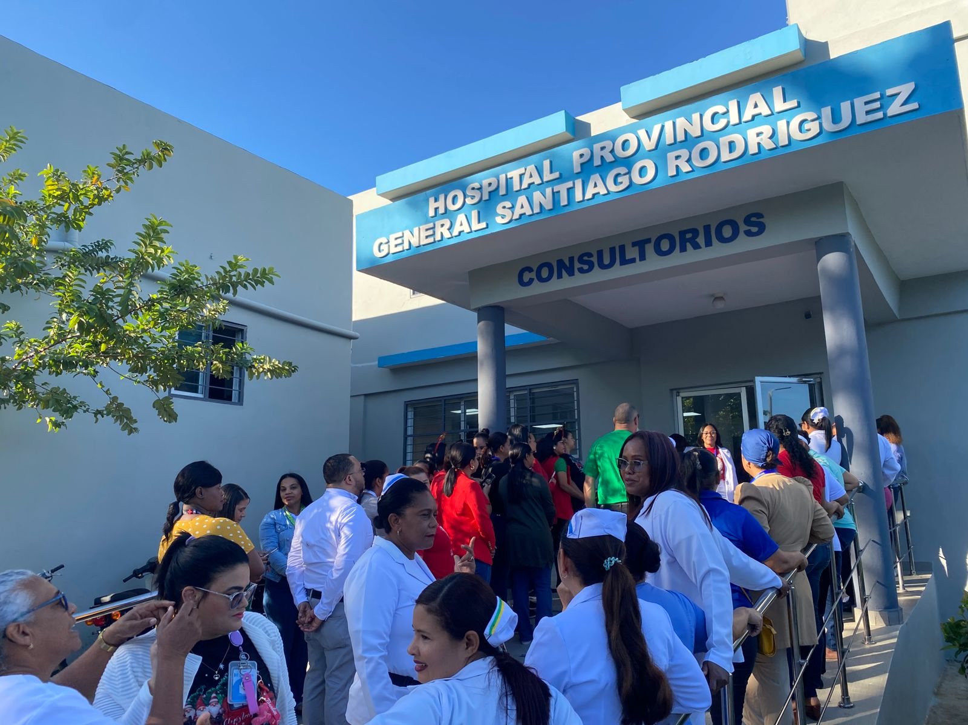
2 de diciembre de 2025
El Hospital Provincial General Santiago Rodríguez inició oficialmente la temporada navideña con un ambiente lleno de alegría y unión.
Con música festiva y la colaboración de parte del personal, se compartieron dulces y jengibre con todos los usuarios y pacientes del centro, llevando un mensaje de cercanía, solidaridad y espíritu navideño.
La dirección del hospital agradeció al equipo por este gesto que llenó de calor humano cada espacio, reafirmando el compromiso de brindar una atención integral y humanizada.
El Hospital Provincial General Santiago Rodríguez desea a toda la comunidad una Navidad llena de salud, esperanza y bendiciones.

El grupo de prácticas de Pediatría II de UTESA, recinto Dajabón, expresa su más sincero agradecimiento al Hospital Provincial General Santiago Rodríguez por abrirnos sus puertas y brindarnos una experiencia formativa invaluable.
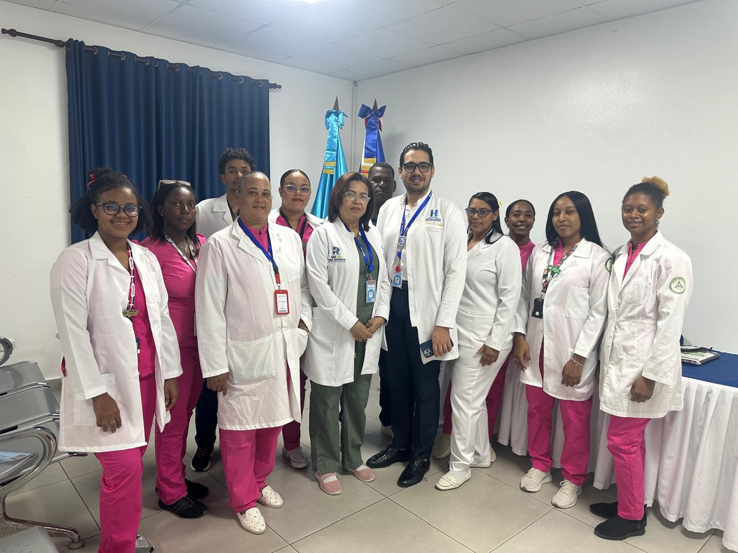
4 de diciembre de 2025
Manifestamos nuestro profundo agradecimiento por el apoyo, la orientación y la disposición del personal médico, de enfermería y administrativo, quienes, con su entrega y profesionalismo, nos proporcionaron las herramientas necesarias para fortalecer nuestros conocimientos y habilidades en el área pediátrica.
El acompañamiento recibido y la calidad humana demostrada marcaron una diferencia significativa en nuestro proceso de aprendizaje. Nos llevamos no solo conocimientos, sino también valores y ejemplos que guiarán nuestro desempeño como futuros profesionales de la salud.
Gracias por su dedicación y por contribuir de manera tan valiosa a nuestra formación.
Con gratitud,
Grupo de Prácticas de Pediatría II
UTESA – Recinto Dajabón

El Departamento de Atención Integral De Salud De La Población Adolescentes lanza campaña sobre la promoción del programa de vacunación del VPH en adolescentes
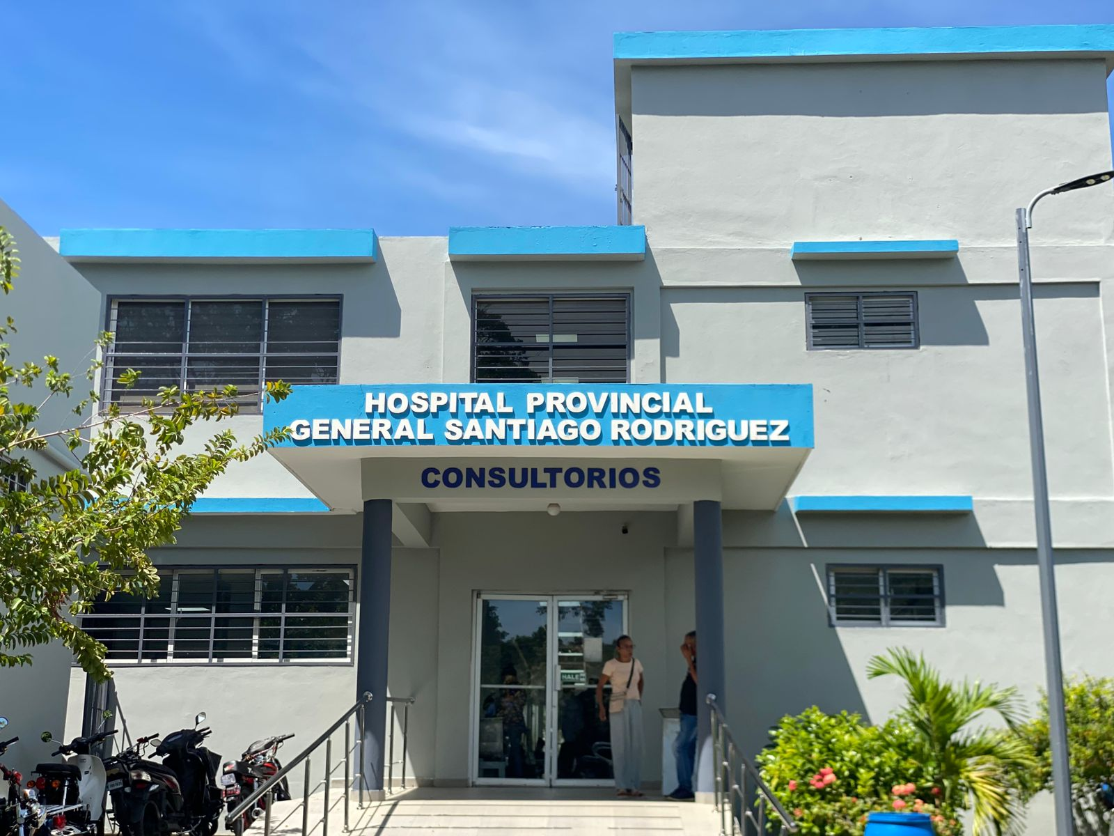
31 de diciembre de 2025
Vacunación contra el Virus del Papiloma Humano (VPH)
El Virus del Papiloma Humano (VPH) es una de las infecciones más frecuentes y puede causar diferentes tipos de cáncer tanto en mujeres como en hombres, entre ellos cáncer de cuello uterino, ano, pene y orofaringe.
La vacuna contra el VPH es una herramienta segura y eficaz para prevenir estas enfermedades cuando se aplica a tiempo, especialmente durante la adolescencia, antes del inicio de la vida sexual.
El Hospital Provincial General Santiago Rodríguez y su Departamento de Atención Integral De Salud Adolescente, exhorta a los adolescentes, así como a padres, madres y tutores, a acercarse al centro de salud en busca de información y orientación sobre la vacuna, y a completar el esquema de vacunación según la edad correspondiente.
Asimismo, al inicio de regreso a clases 2026, se recomienda acudir socilitar información en los centros educativos sobre la vacuna contra el VPH y las jornadas de vacunación disponibles, como parte de las acciones de prevención y promoción de la salud en la población adolescente.
Vacunarse es proteger el presente y preparar un futuro

